«Утверждаю»
Главный инженер
ООО «Леноблтеплоснаб»
А.В. Степанов
«___» __________ 2024 г.

ТЕХНИЧЕСКИЙ ОТЧЕТ
по результатам режимно-наладочных испытаний
водогрейного котла ст. №2 КВ-ГМ–2,5,
работающего на газе, установленного в котельной
по адресу: поселок Иссад
Волховского р-на Ленинградской области.

Руководитель Амбарцумов А.В.

Инженер КИПиА Сергиевский А.С.

Начальник котельного
участка Низовский В.А.

2024 года

Содержание
1. Введение | 2
2. Краткая техническая характеристика оборудования | 2
3. Условия проведения работ | 4
4. Методика измерений и расчетов | 5
5. Результаты испытаний  6. Выводы и рекомендации  7. Литература | 9  10  10
Приложения:
1. Программа проведения режимно-наладочных испытаний котла
ст.№2 КВ-ГМ–2,5.
2. Паспорт качества газа.
3. Схема теплотехнических измерений.
4. Перечень используемых приборов.
5. Режимная карта котла ст.№2 КВ-ГМ–2,5.
6. Карта настройки автоматики безопасности котла ст.№2 КВ-ГМ–2,5.
7. Сводная ведомость результатов испытаний котла ст.№2 КВ-ГМ–2,5.

1. Введение.
Режимно-наладочные испытания водогрейного котла ст.№2 КВ-ГМ–2,5
проводились в феврале 2024 г.
Целью работ являлось: разработка режимной карты, выбор оптимальных режимов
работы, определение удельных расходов топлива на 1 Гкал тепла.
В объем работ входило:
- ознакомление с технической документацией оборудования,
- осмотр оборудования с целью оценки технического состояния и оснащения средствами
КИПиА, проверка работы автоматики безопасности,
- проверка готовности оборудования к наладке,
- разработка мероприятий по устранению выявленных недостатков,
- тарировка сечений газоходов для определения представительных точек температур и состава уходящих газов,
- проведение работ с целью определения диапазона нагрузок и факторов их лимитирующих,
- проведение режимно-наладочных опытов на максимальной, минимальной и промежуточных нагрузках в трех-четырех воздушных режимах,
- обработка материалов, составление сводной ведомости, режимной карты и технического
отчета.
2. Характеристика оборудования.
Котельная предназначена для покрытия тепловых нагрузок жилых и общественных
зданий поселка Иссад.
В котельной установлены два водогрейных котла КВ-ГМ–2,5. Проводились режимно-наладочные испытания котла ст.№2 КВ-ГМ–2,5.
Расчетные характеристики котла.
№№  п/п | Наименование | Размерность | Величина
1. | Номер котла | - | ст.№2
2. | Тип котла | тип | КВ- ГМ -2,5
3. | Год изготовления | год
4. | Номинальная теплопроизводительность | МВт  (Гкал/ч) | 2,5  2,16
5. | Топливо | - | Природный газ ГОСТ 5542-87
6. | Рабочее давление воды выход | МПа  (кгс/см²) | 0,7  (7,0)
7. | Температура воды на входе в котел | ⁰С | 70
8. | Температура воды на выходе из котла | ⁰С | 95
9. | Расход воды через котел номинальный | м³/час | 86
10. | Гидравлическое сопротивление котла при  номинальном расходе | кгс/см² | 1,0
11. | Температура уходящих газов за котлом, не более | ⁰С | 200
12. | Удельный выброс оксидов азота при сжигании расчетного топлива (при α=1,4), не более | мг/м³ | 100
13. | Аэродинамическое сопротивление котла, не  более | Па  (мм вод.ст.) | 200  (20)
14. | Коэффициент избытка воздуха |  | 1,4
15. | Поверхность нагрева | м² | 123
16. | Объем воды | м³ | 0,95
17. | Расход газа | м³/час | 277
18. | Заводской номер | № | 145
Котел ст.№ 2 КВ-ГМ–2,5 оборудован автоматизированной газовой горелкой CIB UNIGAS S.P.A. Италия.
Технические характеристики горелки.
№№  п/п | Наименование | Размер-  ность | Величина
№№  п/п | Наименование | Размер-  ность | котел ст.№2 КВ-ГМ–2,5
1 | Тип горелки | - | P92A  M.PR.S.RU.A.8.50  UNIGAS
2 | Мощность горелки | kW | 480-3050
3 | Дата изготовления | год | 2016
4 | Заводской номер | № | 1503873Р
5 | Давление топлива | mbar | 500
6 | Эл. мощность | kW | 6,0

Горелка котла ст.№ 2 КВ-ГМ–2,5 снабжена сервоприводами: SQ M33.410A9 Siemens
газовой заслонки, SQ M33.510A9 Siemens воздушной заслонки, датчиком давления воздуха,
электродами зажигания и контроля пламени. Управление горелкой производится системой AZL2x/3x, состоящей из центрального электронного блока Siemens LMV, который интегрирует все контрольные функции горелки и местного электронного блока для программирования
Siemens LMV и служит интерфейсом для связи с потребителем.
Газовая рампа котла ст.№2 КВ-ГМ–2,5 состоит из: шарового крана, фильтра,
группы клапанов VGD 20.5011 с SKP 15.000E2 и SKP25.003E2, датчиков минимального и
максимального давления газа, газовой заслонки.
Автоматика обеспечивает отключение котла при достижении предельных значений
следующих параметров:
- понижении и повышении давления газа перед горелкой,
- понижении давления воздуха перед горелкой,
- понижении и повышении давления воды на выходе из котла,
- повышении температуры воды на выходе из котла,
- а также при:
- погасании факела горелки,
- прекращении подачи электроэнергии.
На вводе газа в котельную установлено оборудование: клапан отсекатель, счетчик
газа СГ-ЭКвз-Т-0,2-600 с корректором объема газа ЕК260.
Газ поступает с давлением 5,2 кгс/см², для снижения и поддержания на заданном уровне давления газа, установлена ГРУ с регулятором давления газа РДБК 1-50. В режимной карте на ГРУ указаны параметры работы после регулятора с рабочим давлением101кПа
Отвод продуктов сгорания от котлов осуществляется по индивидуальным теплоизолированным газоходам и дымовым трубам.
Для защиты котла от повышения давления воды выше допустимого значения каждый
котел оборудован сбросным предохранительным клапаном.
Для повышения температуры воды на входе в котел ст.№2 установлен
рециркуляционный насос К65-50-160 (2шт). Во время проведения испытаний насос не работал.
Предусмотрена химическая обработка исходной холодной воды перед смешиванием ее с
обратной водой за счет дозирования раствора реагента, в период проведения испытаний дозатор СДР-5 не был задействован.
Исходная вода д.Иссад поступает на котельную по одному вводу исходной воды с давлением 3,2 кгс/см², смешивается по перемычке с обратной сетевой водой за счет чего
подогревается в соответствии с графиком и поступает в аккумуляторные баки V=50 м³ (1 шт.).
Обратная сетевая вода от потребителей с Р=3,0 кгс/см² поступает на котельную
смешивается с подпиточной водой из с помощью подпиточных насосов типа К 50-32-125 (2 шт.) и поступает на сетевые насосы типа Д-200-36 ст. №2 и подается в водогрейные котлы, где нагревается и в соответствии с температурным графиком поступает к потребителю. Схема теплоснабжения открытая.

3.Условия проведения работ.
3.1. Режимно-наладочные испытания проводятся в эксплуатационных условиях. Проводится определение оптимальных условий работы котла и вспомогательного оборудования на
различных нагрузках, их технико-экономические показатели.
Проведение балансовых опытов основывается на выявлении технико-экономических
показателей работы котла на согласованных с Заказчиком нагрузках. Результаты контрольных
измерений заносятся в Сводную таблицу балансовых испытаний.
При режимно-наладочных испытаниях определяются и регулируются:
- оптимальный режим горения;
- оптимальные значения коэффициента избытка воздуха, основные потери тепла и КПД котла;
- испытание и определение работоспособности систем автоматизации, обеспечивающей
эксплуатацию оборудования с требуемой производительностью и наибольшей
энергоэффективностью;
- проведение балансовых опытов;
- технико-экономические показатели работы котла на «малом» и «большом» горении;
- определение диапазона нагрузок котла.
По окончании режимно-наладочных испытаний производится обработка их результатов и составление режимной карты котла, выдаются данные для настройки КИП и А.
Во время проведения режимно-наладочных испытаний сжигался газ с теплотой
сгорания 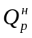= 8099 ккал/м³ при 22⁰С.
При испытаниях котла отбор проб для определения состава и температуры
уходящих газов, производился из сборного газохода за котлом, глубина заложения газозаборного зонда – 400 мм.
Химический анализ и измерение температуры уходящих газов, производились
газоанализатором testo – 340.
Замеры температуры обшивки котла ст.№2 КВ-ГМ–2,5 для определения потерь
тепла в окружающую среду от наружного охлаждения производились пирометром testo830T2.
Остальные параметры работы котла измерялись штатными приборами.
Все замеры производились после стабилизации теплового режима в топке, когда
отклонение основных параметров (нагрузка котла, состав и температура уходящих газов)
практически отсутствовали.
3.2. Автоматика безопасности в период наладки находилась в рабочем состоянии.
3.4. Данные, полученные в результате режимно-наладочных испытаний котла
ст.№2 КВ-ГМ–2,5, сведены в сводной ведомости. На основании результатов испытаний
разработана режимная карта.

4. Методика измерений и расчетов.
Испытания проводились по методике, основанной на методе обратного баланса
проф. Равича М.Б.
4.1. Расход газа определялся по показаниям корректора объёма газа ЕК260.
4.2. Коэффициент избытка воздуха подсчитывался по формуле:
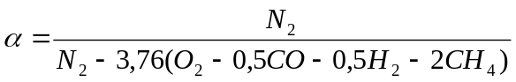; (1)
где: N₂; O₂; CO; H₂; CH₄ - процентное содержание в дымовых газах азота, кислорода, окиси углерода, водорода, метана.
4.3. Потери тепла с уходящими газами:
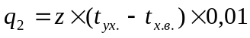; % (2)
где: z - коэффициент, зависящий от состава уходящих газов и их температуры, принимается по таблице;
t_{ух.} - температура уходящих газов, ⁰С;
t_{х.в.} - температура холодного воздуха, поступающего на горение, ⁰С.
4.4. Потери тепла от химического недожога:
(3)
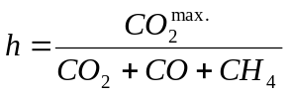 ;
где: 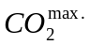 - максимальное содержание двуокиси углерода в продуктах горения, %.
4.5. Потери тепла в окружающую среду на максимальной нагрузке котла,
определялись по результатам измерения температуры обшивки и рассчитывались по формуле:
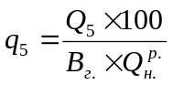, % (4)
где: 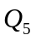 - количество теплоты, теряемой с полной поверхности котла, ккал/м²;
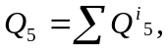 ккал/м²; (5)
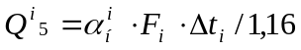- количество теплоты, теряемой с i-го участка
поверхности котла, ккал/м²;
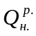-низшая теплота сгорания топлива, ккал/ м³;
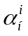- полный коэффициент теплоотдачи, Вт/м²∙К;
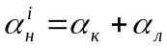;
где: 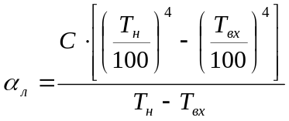- коэффициент теплоотдачи излучением, Вт/м²∙К; (6)
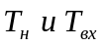- абсолютные температуры i-го участка поверхности и окружающего воздуха, К;
С – коэффициент (для стальной обшивки – 4,1 Вт/м²∙К);
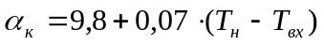- коэффициент теплоотдачи конвекцией, Вт/м²∙К;
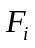- площадь поверхности i-го участка поверхности котла, м²;
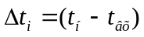- разность температур i-го участка поверхности котла и окружающего
воздуха, ⁰С.
В результате расчетов величина q₅^{н.} для котла ст.№4 КВ-ГМ–2,5 равна 1,4 %.
Потери тепла в окружающую среду при нагрузке, отличающейся от номинальной,
определялись по формуле:
q₅ = q₅^{н} ×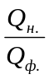, %; (7)
4.6. Коэффициент полезного действия котла “брутто” определяется по обратному
балансу:
η^{”брутто”} = 100 - (q₂ + q₃ + q₅) , %. (8)
4.7. Тепло, выделившееся в топке котла:
Q_{т.} = В × Q_{р}^{н} ×10⁻⁶, Гкал/час; (9)
где: В – расход газа, м³/ч,
Q_{р}^{н} - низшая теплота сгорания топлива, ккал/м³.
4.8. Теплопроизводительность котла:
Q = B × Q_{р}^{н} × η^{”брутто”}×10⁻⁶, Гкал/час. (10)
4.9. Удельный расход условного топлива на выработку 1 Гкал тепла равен:
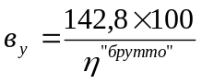 ; кг у.т./Гкал; (11)
4.10. Средневзвешенный КПД "брутто" котла равен:
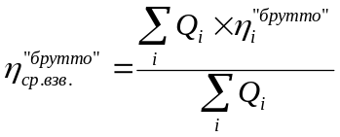 ; % (12)
4.11. Для определения фактического среднеэксплуатационного КПД "нетто" котла
принимаются расходы тепла на собственные нужды q_{с.н.}: охлаждение трубопроводов и
арматуры в пределах котла, технологические нужды и другие неучтенные потери, всего:
q_{с.н.}= 1,5 %.
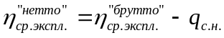, %. (13)

4.12.Средний фактический удельный расход условного топлива на единицу отпущенного тепла:
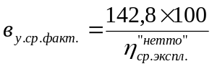 ; кг у.т./Гкал. (14)

Методика расчета выбросов.
Плотность газообразного топлива при нормальных условиях (t=0°C и Р=1,033 кг/см²):
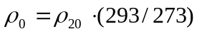, кг/нм³, (1)
где 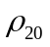- плотность топлива при стандартных условиях (t=20°C и P=l,033 кг/см²).
Калорийность топлива при нормальных условиях:
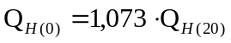, ккал/нм³, (2)
где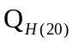 - калорийность топлива при стандартных условиях.
Расход топлива при нормальных условиях:
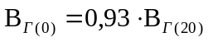 (3)
Содержание в уходящих газах при нормальных условиях:
- оксидов азота (в пересчете на NO₂):
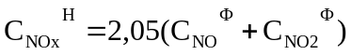, мг/нм³, (4)
где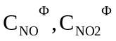 - содержание по прибору;
- диоксида серы:
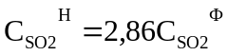, мг/нм³, (5)
где 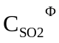- содержание по прибору;
- оксида углерода:
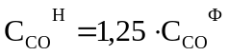, мг/нм³, (6)
где 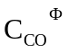 - содержание по прибору.
Содержание в уходящих газах при нормальных условиях в пересчете на коэффициент разбавления h= 1,4:
- оксидов азота (суммарно):
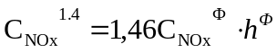, мг/нм³, (7)
- оксида углерода:
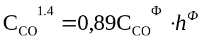, мг/нм³, (8)
- диоксида серы:
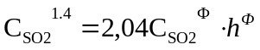, мг/нм³ . (9)
Удельные выбросы на нм³ сжигаемого топлива:
- оксидов азота:
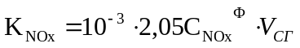, г/нм³, . (10)
- оксида углерода:
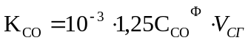, г/нм³, (11)
- диоксида серы:
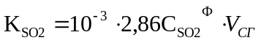, г/нм³. . (12)
Мощность выброса:
- оксидов азота:
, г/с, . (13)
- оксида углерода:
, г/с , (14)
-диоксида серы:
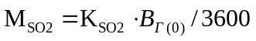, г/с. (15).

5. Результаты испытаний.
5.1. При проведении режимно-наладочных испытаний котла ст.№2 КВ-ГМ–2,5
диапазон нагрузок составил: 1.5 Гкал/час (1,75 МВт).
5.2. Усредненные результаты измерений, полученные при испытаниях на максимально достигнутой нагрузке, приведены в таблице:
№№ п/п | Наименование величин | Размерность | котел  ст.№ 2
1. | Коэффициент избытка воздуха за котлом | - | 1,26
2. | Температура уходящих газов | ⁰С | 115
3. | Потери тепла с уходящими газами | % | 2.79
4. | КПД "брутто" котла | % | 89

5.3. Среднеэксплуатационный КПД «брутто» котла ст.№2 КВ-ГМ–2,5
равен 88,3%, среднеэксплуатационный КПД «нетто» котла с учетом потерь тепла на
собственные нужды 1,5 %, составил 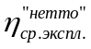 = 86,8 %, удельный расход условного топлива на выработку 1 Гкал тепла в_{у} = 163,7 кг у.т./Гкал.

6. Выводы и рекомендации.
6.1. На основании режимно-наладочных испытаний можно сделать следующие выводы: горелка котла ст.№2 КВ-ГМ–2,5 в испытанном диапазоне нагрузок работает устойчиво и без химического недожога.
6.2. Рекомендации.
Для повышения технико-экономических показателей работы котла ст.№2 КВ-ГМ–2,5, необходимо:
6.2.1. Произвести внутренний осмотр, чистку конвективных поверхностей и
топочной камеры котла.
6.2.2. Установить манометры и термометры на входе воды в котел и выходе воды из
котла в соответствии с п.п. 6.4.5 и 6.5.6. «Правил устройства и безопасной эксплуатации
паровых и водогрейных котлов» (ПБ-10-574-03).
6.2.3. Установить тягонапоромер для контроля разрежения/давления в топке котла.
6.2.5. Нанести теплоизоляцию на сборный газоход котла.
6.2.6. Врезать патрубок в сборный газоход для слива конденсата.
6.2.7. Ввести в работу установку дозирования раствора реагента.
6.2.4. Настроить работу ГРУ котельной в соответствии с требованиями «Правила
безопасности систем газораспределения и газопотребления».
6.2.5. При техническом обслуживании и ремонте котла и горелочного устройства,
пользоваться инструкциями предприятий-изготовителей.

7. Литература.

1. Расчет котельных агрегатов. Нормативный метод. Энергия.
2. Методика составления отчета режимно-наладочных работ и балансовых испытаний котлов.
3. Инструкция по монтажу и эксплуатации газовых горелок R92A CIB UNIGAS.
4. Равич М.Б. “Упрощенная методика теплотехнических расчетов”.
5. Правила безопасности систем газораспределения и газопотребления.
6. Правила устройства и безопасной эксплуатации паровых котлов с давлением пара не более 0,7 кгс/см², водогрейных котлов и водоподогревателей с температурой нагрева воды не выше 115⁰С.
7. Панюшева З.Ф., Столпнер Е.Б.Технический контроль работы газифицированных котельных СПб ТОО «ПАКО»
8. Панюшева З.Ф. “Наладка отопительных котлов, работающих на газе”.
9. Инструкция по монтажу и эксплуатации котла КВ-ГМ-2.5.

«Утверждаю»
Главный инженер
ООО «Леноблтеплоснаб»
А.В. Степанов
«___» __________ 2024 г.

Программа
проведения режимно-наладочных испытаний водогрейного
котла ст.№2 КВ-ГМ–2,5 при работе на газе,
установленного в модульной котельной по адресу:
п.Иссад,
Волховского р-на Ленинградской области.

1.Общие положения.

1.1 Основанием для проведения работ по режимно-наладочным испытаниям является Адресная программа.
1.2. Заказчик обеспечивает специалистам наладочной группы допуск для производства работ, всю необходимую техническую документацию, подготовку оборудования к испытаниям.
1.3. Ответственным руководителем от наладочной группы является руководитель работ Тимофеев Д.В.
1.4. Техническое руководство за выполнением программы возлагается на начальника котельной Низовского В.А
2. Цель работы.

Выявление оптимальных режимов работы котлов с определением экономических
показателей, разработка режимной карты с выдачей технического отчета по результатам
испытаний.
№№ п/п | Наименование работ | Условия  проведения  испытаний | Дата проведения работ | Примечания
1 | 2 | 3 | 4 | 5
1 | Наружный и внутренний осмотр котла и вспомогательного оборудования с составлением перечня замечаний и мероприятий по устранению выявленных дефектов | Остановка и охлаждение котла, доступ к осмотру топки, горелочных устройств и другого оборудования | Начало  февраль  2024г.  Окончание  феврале 2024г. | Производится во всех  случаях
2 | Включение котла в работу после  устранения замечаний | Разогрев котла в течение не менее суток | Начало  февраль  2024г.  Окончание  феврале 2024г.
3 | Проведение тарировки сечений газоходов котла для определения представительных точек замера температур, разрежения и состава уходящих газов | Работа котла на нагрузке,  близкой к  номинальной | Начало  февраль  2024г.  Окончание  феврале 2024г.
4 | Определение присосов холодного  воздуха по элементам газового тракта котла | Работа котла на номинальной нагрузке | Начало  февраль  2024г.  Окончание  феврале 2024г..
5 | Проведение режимно-наладочных работ с целью определения диапазона нагрузок и оптимального режима работы горелки (оптимальных избытков воздуха) на  каждой нагрузке | Согласование режимов работ с руководством котельной и диспетчерской службой. Проверка показаний приборов КИП | Начало  февраль  2024г.  Окончание  феврале 2024г.
6 | Проведение балансовых опытов с  оптимальными избытками воздуха во всем диапазоне нагрузок | Согласование проведения работ с диспетчерской службой | Начало  февраль  2024г.  Окончание  феврале 2024г.
7 | Разработка и выдача режимной карты  работы котла |  | Начало  февраль  2024г.  Окончание  феврале 2024г.
8 | Составление и оформление технического отчета по результатам испытаний с  выдачей рекомендаций по снижению расхода топлива и повышения  надежности оборудования |  | Начало  февраль  2024г.  Окончание  феврале 2024г.

3. Методика измерений и расчетов.

3.1 Измерения производятся по показаниям штатных приборов и по дополнительно
установленным приборам специалистами наладчиками.
3.2 Все необходимые расчеты производятся в соответствии с «Методикой
проведения режимно-наладочных испытаний», утвержденной Заместителем генерального
директора и согласованной.

4. Ответственность сторон.

4.1. Руководство котельной обеспечивает:
- Необходимые режимы работы котла в соответствии с утвержденной программой,
устраняет дефекты, указанные в перечне недостатков, выданных наладочной бригадой.
- Выделяет ответственного представителя для решения оперативных вопросов,
связанных с проведением испытаний котла и обеспечения безаварийного режима работы.
- Несет ответственность за подготовку рабочего места, общих мероприятий по охране труда, допуск к работам в соответствии с требованиями Правил.
4.2. Ответственность за организацию и выполнение мероприятий по охране труда на своих рабочих местах, за квалификацию персонала и соблюдению им ПТЭ и ТБ несет руководитель испытаний.

5. Действие персонала при возникновении аварийных ситуаций

5.1. В случае возникновения аварийных ситуаций представители наладочной
бригады должны прекратить проведение испытаний и немедленно покинуть опасную
зону.
О случившемся руководитель работ в течение часа обязан доложить руководству.
5.2 Персонал котельной в случае возникновения аварийных ситуаций действует в
соответствии с планом локализации и ликвидации аварий.

Согласовано
Начальник котельного участка Низовский В.А.

Разработал
Инженер КИПиА Сергиевский А.С.

Схема теплотехнических измерений

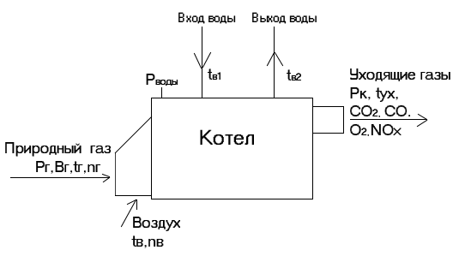
Р_{воды}

Перечень используемых приборов при РНР (мобильные)
Таблица 1
№№ п/п | Наименование  прибора | Тип, марка | Характеристика прибора | Заводской номер
1. | Газоанализатор | Testo-340 | манометры | 02745673
2. | Секундомер механический |  | 0-30-30
3. | Манометр жидкостный U-образный |  | ±1000 мм.в.ст.
4. | Пирометр | Testo-830-T2 | -30 ÷ 400°С | 41920384/501
5. | Термометр лабораторный
6. | Тягонапоромер | ТНМП-52 | -300 ÷ +300ПА | 03 38080

